**Отчёт о проведении предметной недели в начальных классах**

**в МБОУ школа №12 г. Феодосии**

## С 05.12.22 г. по 09.12.22 г.

***Цель:*** формировать положительную мотивацию учебной деятельности обучающихся.

***Задачи:*** совершенствование профессионального мастерства педагогов через подготовку, организацию и проведение внеклассных мероприятий.

* вовлечение родителей в учебно-воспитательный процесс;
* Создание условий  для проявления и дальнейшего развития индивидуальных и творческих способностей каждого обучающегося.

На протяжении многих лет в нашей школе проводится неделя начальных классов. Ежегодно с огромным удовольствием участвуют обучающиеся 1-4 классов в различных мероприятиях в рамках проведения недели. С большой ответственностью относятся учителя к подготовке и проведению, используя различные формы и методы проведения уроков, внеклассных мероприятий.

Неделя начальных классов проводилась  ***с*  05.12 по 09.12** . План проведения недели заранее обсуждался на заседании методического объединения учителей начальных классов. Такие мероприятия в начальной школе — это праздник длиною в целую неделю. Это было увлекательное путешествие по учебным наукам: математике и русскому языку, литературному чтению, окружающему миру. Проводимые уроки отмечались разнообразием приёмов и методов обучения, форм организации урока в соответствии с требованиями ФГОС НОО. Учителя стараются работать творчески, так как современный урок - это творчество самого учителя, его стремление к проявлению профессиональной индивидуальности. На уроках в начальной школе ученики совершали интересные открытия, увлекательные путешествия, наблюдения, проявив неиссякаемую радость познания.

***План проведения предметной недели***

## С 05.12.22 г. по 09.12.22г.

|  |  |  |  |
| --- | --- | --- | --- |
| № | **Содержание мероприятия** | **Дата** | **Ответственные** |
| 1 | 1. Открытие недели начальной школы «В ожидании праздника». Линейка.  2.Развлекательно-познавательная игра для детей “Сто к одному”. | Понедельник  05.12.22 | Учителя начальных классов |
| 2 | 1.Конкурс рисунков, плакатов, газет “В снежном царстве”, оригами «Снежинка» .  2.Викторина по сказкам (В гостях у сказки- рисунки к сказкам) (2-4 кл.)Волшебное превращение букв. (1 кл) | Вторник  06.12.22 | Учителя начальных классов |
| 3 | 1.Конкурс чистописания.  2. Выставка поделок  “Мастерская Снеговика” | Среда  07.12.22 | Учителя начальных классов |
| 4 | 1.Викторина «Зимушка-зима”  2. Математический бой (2-4 кл.)  (Волшебное превращение цифр -1 классы) | Четверг  08.12.22 | Учителя нач классов |
| 5 | **Линейка « Закрытие недели начальных классов »**  «Алло! Мы ищем таланты!» (заключительный концерт )  Подведение итогов конкурсов.  Награждение самых активных. | Пятница  09.12.22 | Учителя начальных классов |

**Первый день недели – 05 декабря –** 1.Открытие предметной недели прошлов торжественной обстановке. На линейке был дан старт всем мероприятиям. 2.Развлекательно-познавательная игра для детей “Сто к одному”.Ребята первых, вторых, третьих, четвёртых классов участвовали в данном конкурсе и показали свои знания по всем учебным предметам. Проводилась работа в группах, были выявлены победители.

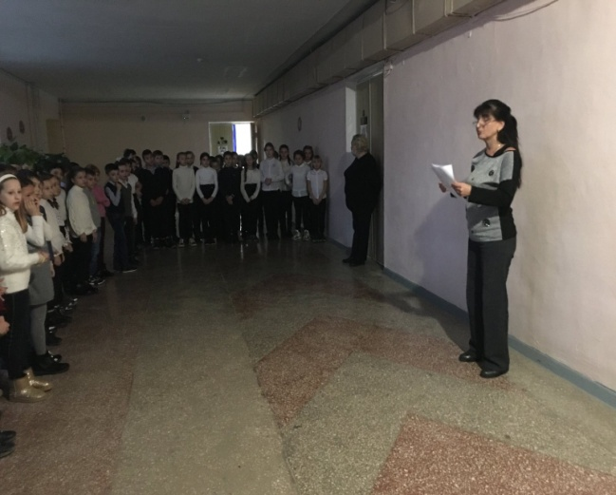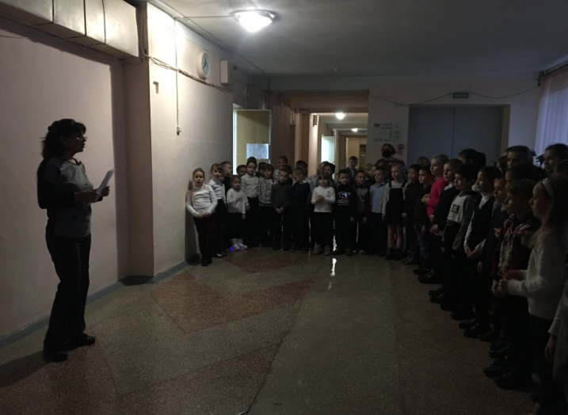

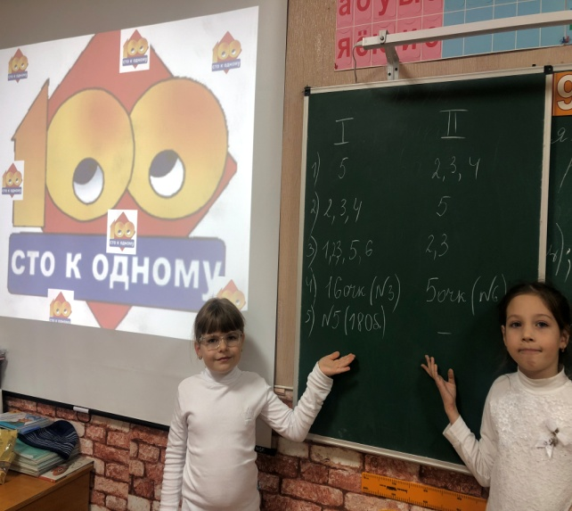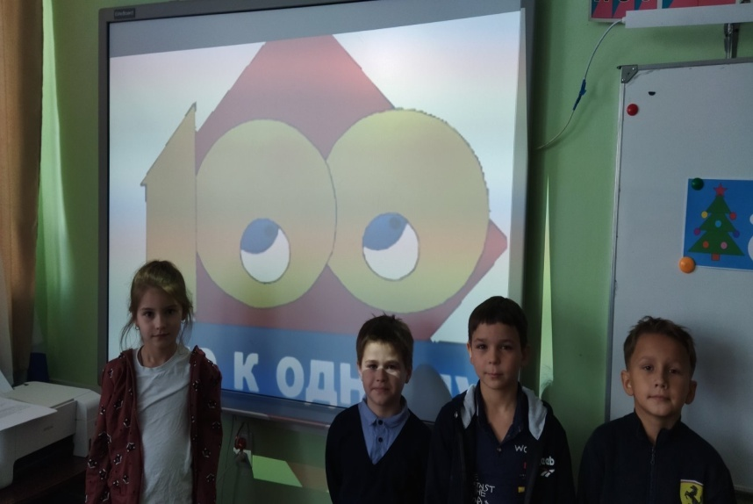

**Во вторник, 06 декабря -** 1.Конкурс рисунков, плакатов, газет «В снежном царстве». 2.Викторина по сказкам (2-4 кл.) 3*.*Волшебное превращение букв. (1 классы)

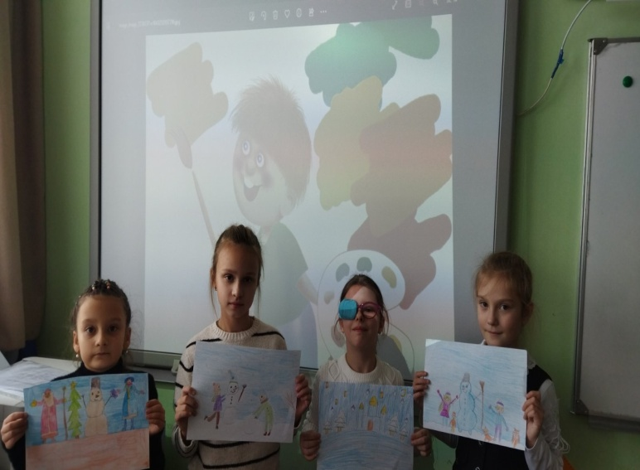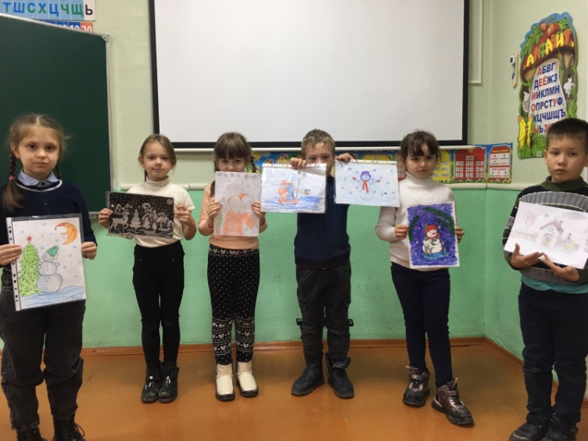

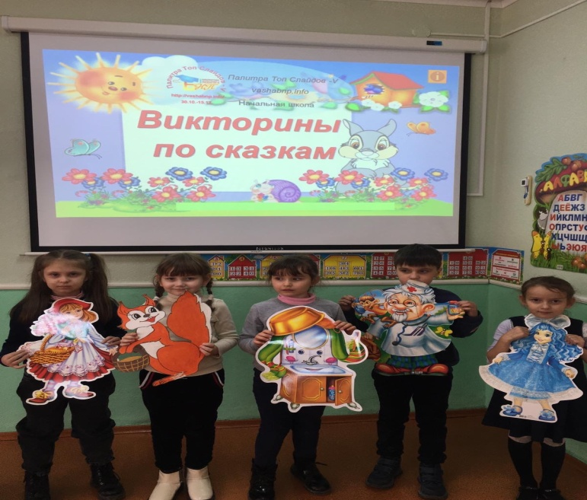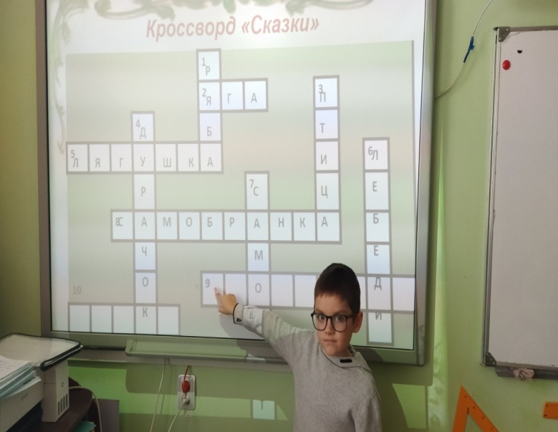

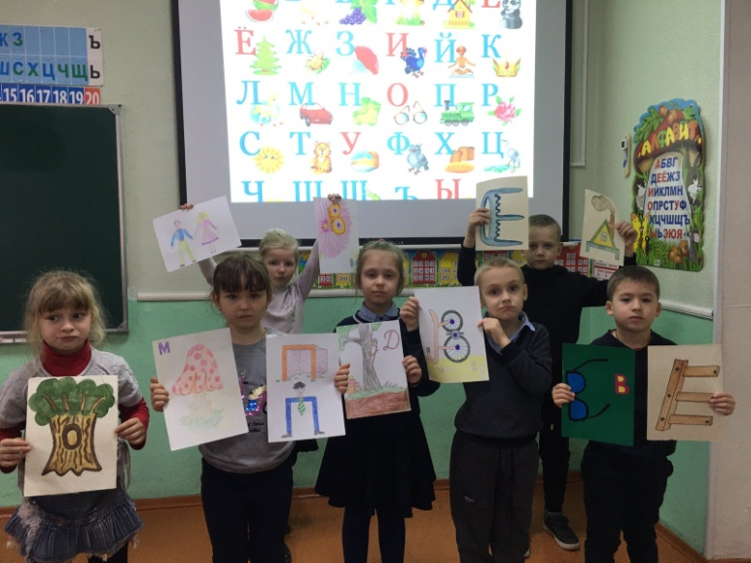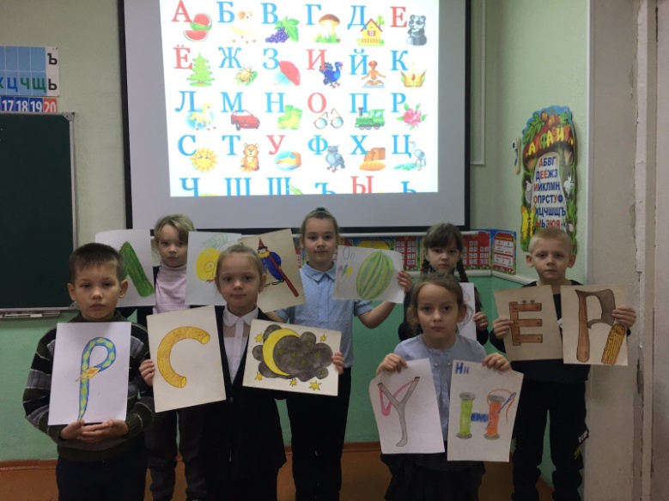

**В среду, 07 декабря -** 1. Выставка поделок “Мастерская Снеговика”. Многие ребята изъявили участвовать в этих конкурсах, показали свое умение каллиграфического письма и творческие способности. 2.Конкурс чистописания.

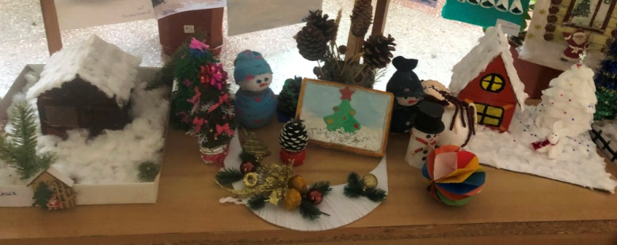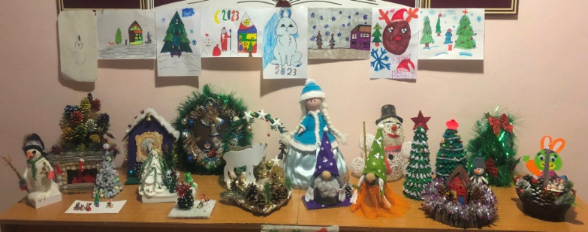

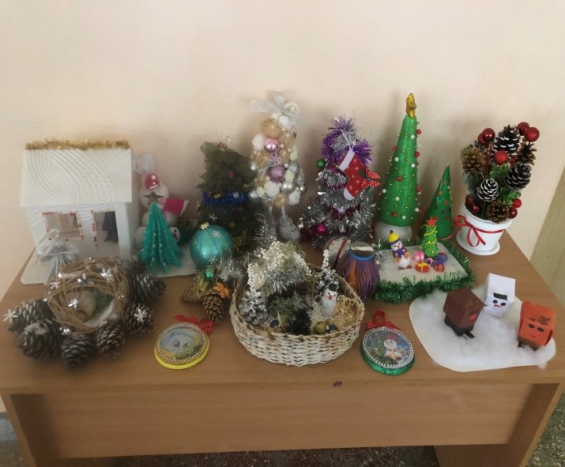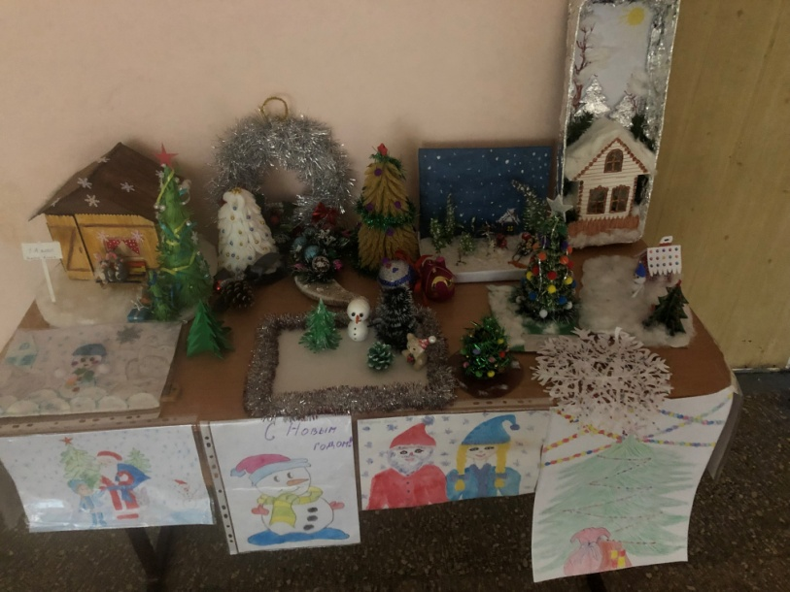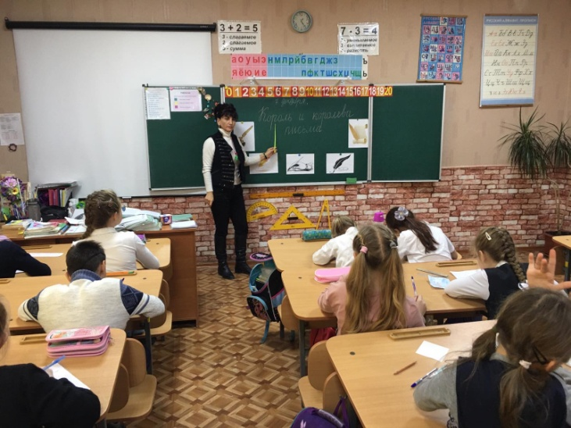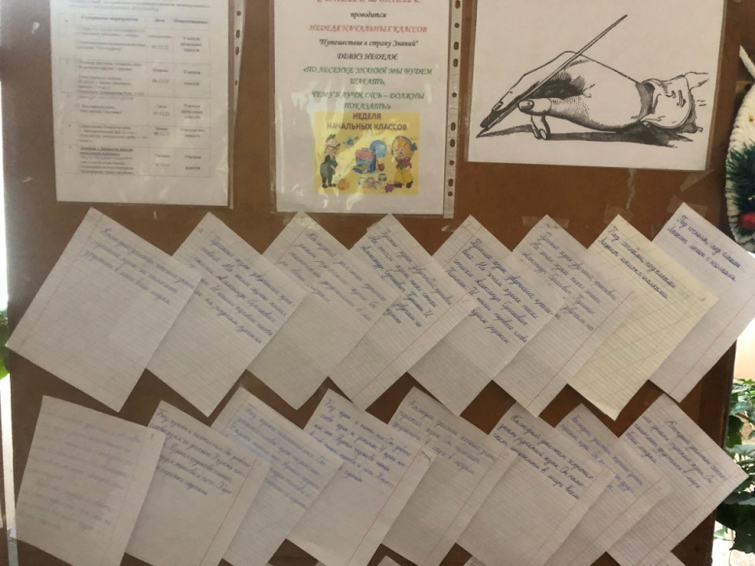

***РЕЗУЛЬТАТЫ КАЛЛИГРАФИЧЕСКОГО КОНКУРСА***

***«КОРОЛЬ И КОРОЛЕВА ПИСЬМА»***

|  |  |  |  |
| --- | --- | --- | --- |
| ***№ п/п*** | ***ФИ участника*** | ***Класс*** | ***Место*** |
| 1. | Решетняк Данил | 1-б | I |
| 2. | Гришков Максим | 1-б | II |
| 3. | Худолей Алина | 1-б | III |
| 4. | Мороз Мария | 2-а | I |
| 5. | Козак Мария | 2-а | II |
| 6. | Гришкова Ирина,  Балабанова София,  Горева Майя | 2-а | III |
| 7. | Безинская Алина,  Мироненко Алина | 2 -б | I |
| 8. | Иванина Полина | 2 -б | II |
| 9. | Довбня Анна,  Юрчук Элеонора | 2 -б | III |
| 10. | Штука Станислав | 3-а | I |
| 11. | Новиков Илья,  Евсеева Златослава,  Климова Маргарита | 3-а | II |
| 12. | Киркун Полина, Коваль София | 3-а | III |
| 13. | Кобзева Злата | 3 -б | I |
| 14. | Добровольская Мария | 3 -б | II |
| 15. | Дитяткина Елизавета | 3 -б | III |
| 16. | Рамос-Максимова Васелиса | 4 -а | II |
| 17. | Марченко Кирилл | 4 -а | III |

**В четверг, 08 декабря**,

1.Викторина «Зимушка-зима”. 2. Математический бой. Учащиеся начальных классов приняли участие в викторине и показали свои знания по математике в интеллектуальной игре «Математический бой».

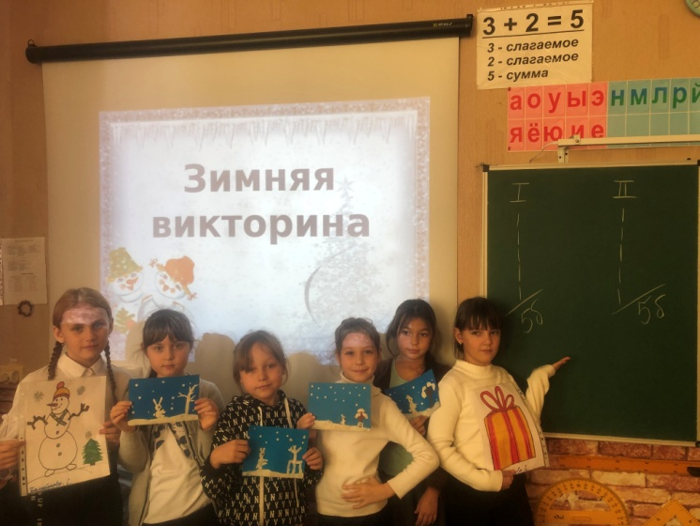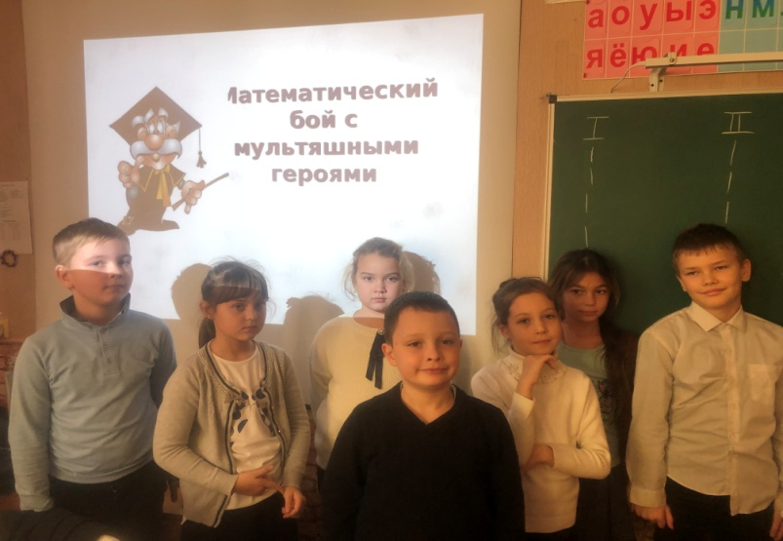

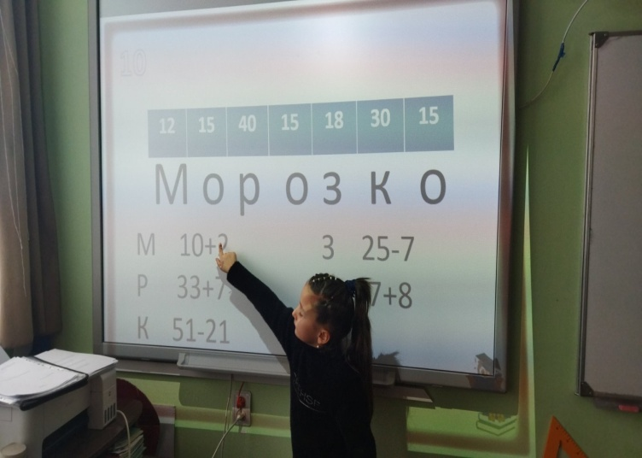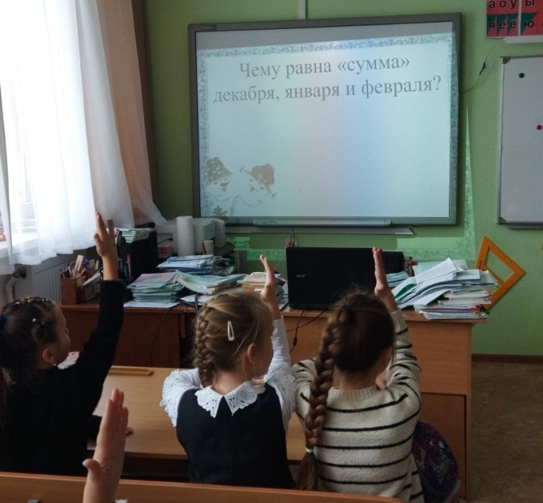

**В пятницу, 09.12 –** 1. «Алло! Мы ищем таланты!» (заключительный концерт). Состоялся мини-концерт для обучающихся начальных классов. Коллективы 2-а , 3-а, 3-б классов исполняли песни: «Про щенка» (2-а), «Мама!» (3-а), «Мамочка!» (3-б), читали стихотворения (2-б). 2. Подведение итогов конкурсов. Награждение самых активных, дружных и умелых.

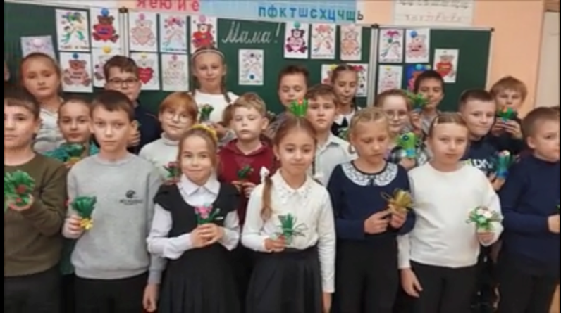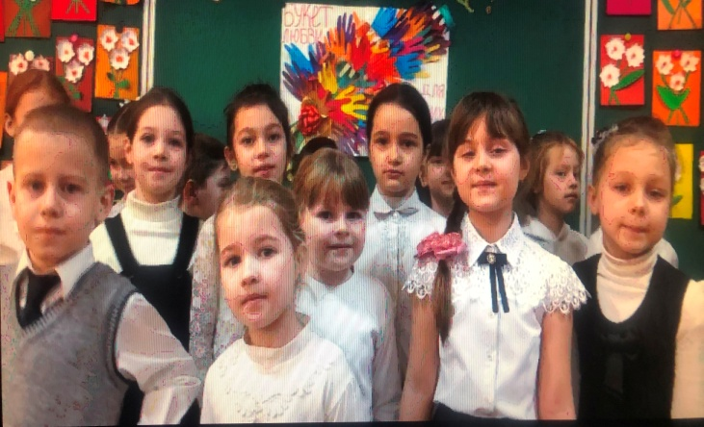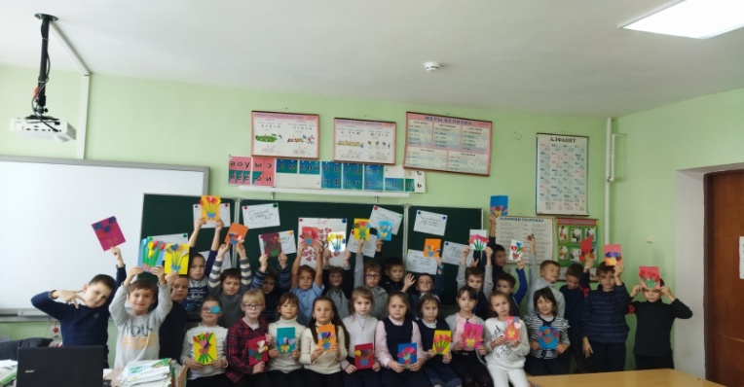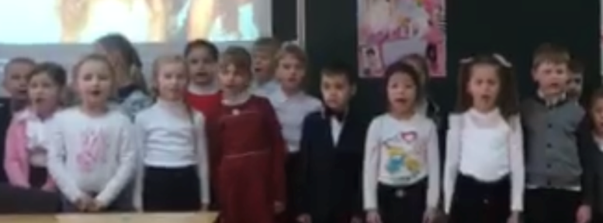

**Подведение итогов конкурсов.**

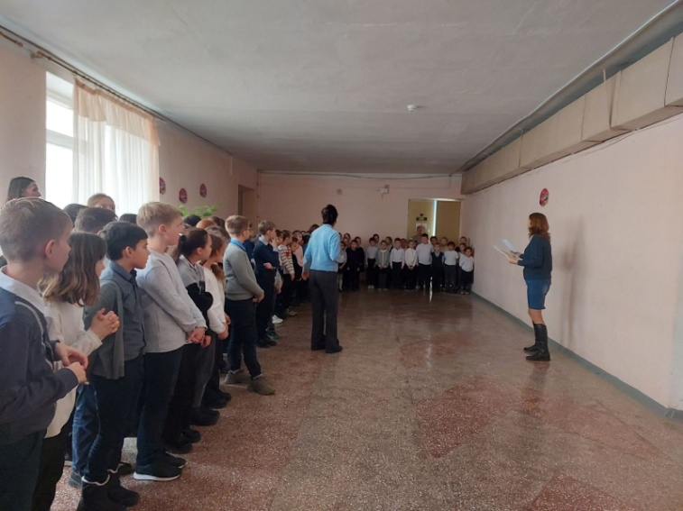 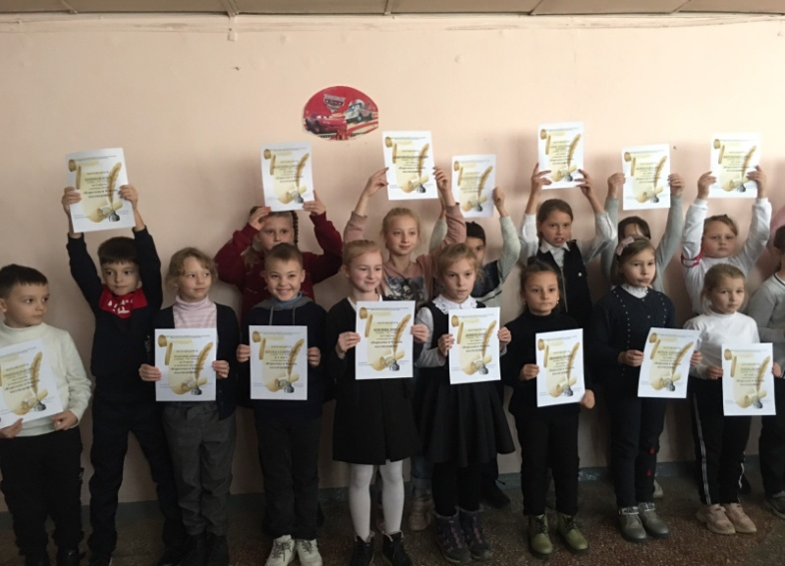

Дети проявили огромный интерес ко всем событиям недели, стали активными участниками и увидели результат своего труда. Ребята поняли, что учебные занятия нужны в реальной жизни. Что их деятельность была оценена учителями, сверстниками и родителями. Предметная неделя научила детей сотрудничать друг с другом, радоваться успехам других, а это поможет реализовать класс как команду. Большое спасибо учителям, родителям и обучающимся, принявшим участие в насыщенной, интересной, познавательной неделе.

Руководитель метод объединения учителей начальных классов: Н.Р. Петросян